نظرية المنشأة : يعرف في أدبيات الاقتصاد بأنه التقاء البائعين و المشترين ( أفراد – أسر – منشآت – حكومات – الخ ) بهدف التبادل دون الحاجة إلى تحديده زمانا و مكاناً .
أن أهم هياكل الأسواق التي تتعرض لها النظرية الاقتصاد هي المنافسة الكاملةى , الاحتكار التام , المنافسة الاحتكارية و احتكار الغلة .
ستناول في هذا الجزء بشيء من التفصيل المنافسة الكاملة و الاحتكار التام .
المنافسة الكاملة :
السمات الرئيسية لسوق المنافسة الكاملة : تتسم أسواق المنافسة الكاملة بسمات أساسية تنصب على تحرر السوق من أي قيود تسمح للفرد المشارك فيها , بائعاً كان أم مشترياً , و تتلخص هذه السمات في النقاط التالية :
- وجود عدد كبير من البائعين و المشترين في السوق : العدد الكبير هو ذلك العدد الذي لا يسمح للبائع او المشتري الفرد بأن تكون تكون لقراراتع الفردية أي أثر على سعر السوق , فالبائع في السوق المنافسة التامة آخذ للسعر (A Price Taker) أي أنه يبيع بالسعر السائد في السوق , فالكميات التي يعرضها البائع الواحد صغيرة جداً بالنسبة لعرض السوق ولا يكاد يؤثر تغييرها على سعر السوق تغييراً ملموسا .
- يعرض جميع البائعون وحدات متجانسة و متماثلة تماماً من سلعة معينة : وسمة تجانس وحدات السلعة تضمن وجود بدائل تامة للسلعة بحيث لا يستطيع البائع الفرد ان يرفع سعر البيع عن سعر توازن السوق , و إلا خسر جميع عملائه الذين يتحولون للشراء من بائعين آخرين يعرضون نفس السلعة.
- حرية الدخول في السوق أو الخروج منه مكفولة في اي وقت لجميع البائعين و المشترين : حرية الدخول إلى السوق تضمن عدم قدرة البائعين على تحقيق أرباح غير عادية , و إلا دخل الى السوق المنافسون المتربصون دائماً لاقتناص فرص الربح .
- توفر المعلومات السوقية بذات القدر لجميع المشاركين دون تكلفة : ومن المعروف أن المعلومات تلعب دوراً أساسياً و هاماً في قدرة المنشأة على احتكار السوق , اما في سوق المنافسة فلا يكون هناك مجال لذلك , لآن المعلومات متوفرة للجميع بذات القدر و دون تكلفة حتى لا تقف تكاليف الحصول على المعلومات حائلاً دون التنافس المتكافئ بين المنشأت .
- لا يوجد تدخل حكومي في هذا السوق عن طريق الضرائب أو الدعم أو غيرها من السياسات التي تحدد الطلب .
- الهدف الوحيد لكل منشأة تعمل في سوق المنافسة التامة هو تعظيم الأرباح .
ويتضح جلياً من هذه السمات أن المنافسة الكاملة هي حالة نظرية قد يندر وجودها عملياً , و مع ذلك فهذا لا يعني عدم جدوى دراستها , بل على العكس تعتبر دراسة المنافسة التامة بمثابة نقطة الانطلاق لفهم الهياكل السوقية الأخرى .
توازن المنشأة التي تعمل في ظروف المنافسة الكاملة : إذا اعتبرنا أن تحقيق أقصى ربح هو هدف المنشأة , يصبح السؤال هو كيف تحدد المنشأة مستوى الإنتاج الذي يحقق هذا الهدف ؟ ولكي نقف على إجابة هذا السؤال دعنا أولا نعرف الربح .
الربح في أبسط صوره هو المتبقي من إيرادات بيع إنتاج المنشأة بعد سداد جميع التكاليف . أي أن الربح (Profit) هو الفرق بين الإيراد الكلي ( Total Revenue ) و التكاليف الكلية (Total Cost ) .
الربح = الإيراد الكلي – التكاليف الكلية
حيث أن () تمثل الربح و ( TR) تمثل الإيراد الكلي للمنشأة و (TC) تمثل التكاليف الكلية للإنتاج .
إذا أخذنا جانب الإيراد الكلي بشيء من التحليل , نجد أن الإيراد الكلي هو مجموع المبالغ التي تحصل عليها المنشأة من بيع إنتاجها , ويحسب الإيراد الكلي باستخدام الصيغة التالية :
الإيراد = السعر × الكمية المباعة
وفي ظل المنافسة الكاملة , و كما ذكرنا من قبل يكون السعر الذي يباع به المنتج ثابتاً لا يتغير بزيادة أو نقصان الكمية المباعة , و عليه يكون الإيراد الكلي دالة موجبة في الكمية المباعة في ظل المنافسة الكاملة .
جانب التكاليف سيكون هو نفس التكاليف التي ناقشناها في الجزء السابق من المادة ( نظرية التكاليف ) وفيها :
التكاليف الكلية = التكاليف الثابتة + التكاليف المتغيرة
تعظيم الربح في المدى القصير : هناك طريقتان تكمل إحدهما الأخرى لتحديد مستوى الإنتاج الأمثل , أي الإنتاج الذي يحقق للمنشأة المتنافسة أقصى الأرباح الممكنة .
- الطريق الأولى هي طريقة التحليل الكلي التي تنصب على مقارنة الإيراد الكلي ( TR ) بالتكاليف الكلية ( TC ) .
- الطريقة الثانية , فهي طريقة التحليل الحدي التي يتم فيها مقارنة الإيراد الحدي ( MR ) بالتكلفة الحدية (MC) .
تعظيم الربح في المدى القصير : التحليل الكلي :
نعلم ان : الربح = الإيراد الكلي – التكاليف الكلية
حيث أن () تمثل الربح و ( TR) تمثل الإيراد الكلي للمنشأة و (TC) تمثل التكاليف الكلية للإنتاج .
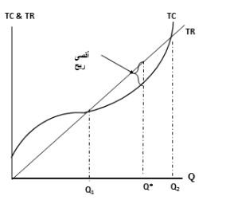
كما نعلم أن :

- تعظيم الربح في ظل المنافسة الكاملة : يعني تظيم الربح تعظيم الفرق بين الإيراد الكلي و التكاليف الكلية , و يتحقق ذلك عند أكبر مسافة بين منحنيي الإيرادات و التكاليف و التي تقابل Q*

تعظيم الربح في المدى القصير : التحليل الحدي
ومن المعايير الهامة لإيراد المنشأة :
- الإيراد المتوسط (AR): الذي يقيس نصيب الوحدة من السلعة المباعة من الإيراد الكلي , و يحسب بقسمة الإيراد الكلي على الكمية المنتجة .
- الإيراد الحدي (MR): و هو إيراد الوحدة الإضافية أو الأخيرة المباعة , و يحسب بقسمة التغير في الإيراد الكلي على التغير في الأنتاج او المبيعات .
ونلاحظ أن السعر في ظل المنافسة الكلمة يتساوى مع كل من الإيراد المتوسط و الإيراد الحدي , أي أن MR= P = AR ويمكن إثبات ذلك كما يلي :
و إذا انتقلنا إلى جانب التكاليف نجد أننا إذا علمنا متوسط تكلفة الوحدة من السلعة المنتجة (AC), أمكن حساب التكاليف الكلية بضرب عدد الوحدات المنتجة في متوسط تكلفة الوحدة أي أن : .
يمكننا تقديم دالة الربح في الصياغة التالية :
يتضح من المعادلة السابقة أن المنشأة تحقق أرباحا ً فقط إذا استطاعت أن تبيع بسعر أعلى من متوسط تكلفة إنتاج الوحدة , و تقاس أرباح المنتج في هذه الحالة بضرب الكمية المنتجة و المباعة Q في الربح للوحدة و هو الفرق بين السعر و متوسط تكلفة الوحدة , فإذا كان السعر غير كافياً لتغطية تكلفة إنتاج الوحدة (P<AC) , فإن المنتج يتحمل خسائر تقاس بضرب الكمية المباعة في الخسارة للوحدة الواحدة و هي تقدر بالفرق بين السعر و تكلفة إنتاج الوحدة .
هندسياً تكون المسافة بين المنحنيين ( الربح ) أقصى ما يمكن عندما يتساوى مي المنحنيين , و بذلك يكون شرط تعظيم أرباح المنشأة في ظل المنافسة الكاملة , هو أن تنتج المنشأة المستوى الذي يجعل :
ميل منحنى التكاليف الكلية = ميل منحنى الإيراد الكلي
و بالتالي فإن :
في الطريقة الحدية , يتحدد الإنتاج الأمثل بمقارنة الإيراد الحدي بالتكلفة الحدية , فإذا كان الإيراد الحدي يزيد عن التكلفة الحدية لأي وحدة إضافية فيجب في هذه الحالة إنتاج تلك الوحدة , لماذا ؟ , أما إذا كانت التكلفة الحدية لإنتاج هذه الوحدة الإضافية تزيد عن الإيراد الحدي المتوقع من بيعها فيجب على المنشأة عدم إنتاجها , لماذا ؟

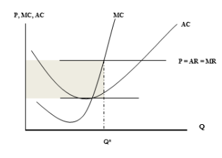
- توازن المنشأة في المدى القصير , حيث يتحدد الإنتاج الأمثل بتقاطع منحنى MC مع منحنى الايراد الحدي MR ( تعادل الإيراد الحدي و التكلفة الحدية ) , و يقاس مقدار الربح بالمساحة المظللة .

السمات الرئيسة لسوق المنافسة التامة :
- وجود عدد كبير من البائعين و المشترين في السوق .
- السلعة متجانسة أي متماثلة إلى حد كبير .
- حرية الدخول و الخروج من السوق في المدى البعيد .
- توفر كل المعلومات حول السوق بذات القرد لكل المشاركين و دون تكلفة .
- تحديد الأسعار عبر تفاعل العرض و الطلب في السوق .

• يعتبر تعظيم الربح بمثابة الهدف المرغوب أو النهائي الذي تسعى إليه أي منشأة مهما كان نموذج السوق.
• لذلك تسعى المنشأة إلى تحديد المستوى الأمثل للإنتاج في المدى القريب أو ما يسمى توازن المنشاة.
• كذلك عند اختيارها بين عدة مشاريع، تسعى المنشأة إلى التوازن على المدى البعيد.
• باعتبار أن مجموع المنشآت تمثل صناعة معينة، وعبر هذا العرض الكلي في مقابل الطلب الكلي في السوق تتولد الأسعار التوازنية التنافسية. لذلك نحتاج إلى تحديد توازن الصناعة في المدى القريب والبعيد.
التحليل الكلي : إذا اعتبرنا أن تحقيق أقصى ربح كهدف منشود للمنشاة، فنحتاج على تعريف الربح الكلي:
الربح الكلي = الإيراد الكلي – التكاليف الكلية أي
πE = TR - TC = P * Q - AC * Q =Q*(P-AC)
حيث أن الإيراد الكلي والتكلفة الكلية هما كما يلي TC = AC * Q TR = P * Q :
في إطار المنافسة التامة تحدد الأسعار التنافسية في السوق، وبالتالي يعتمد الإيراد الكلي على الكمية التي يحددها المنتج، كما يعتمد الربح الكلي على الفرق بين السعر التنافسي ومتوسط التكلفة في المنشاة. ونلاحظ في المعادلة السابقة أن تساوي التكلفة المتوسطة مع السعر يؤدي إلى ربح صفري أي غياب الربح، بينما إذا كانت التكلفة المتوسطة أكبر من السعر يكون المنتج في حالة ربحية.
يمكن أن نحصل على الربح المتوسط كما يلي:
AπE = ATR - ATC = P – AC
 | تعظيم الربح: التحليل الكلي
π | Aπ | AC | AR | Q
-59.0 | -59.0 | 190.0 | 131 | 1
-8,0 | -4.0 | 135.0 | 131 | 2
53.0 | 17.7 | 113.3 | 131 | 3
124.0 | 31.0 | 100.0 | 131 | 4
185.0 | 37.0 | 94.0 | 131 | 5
236.0 | 39.3 | 91.7 | 131 | 6
277.0 | 39.6 | 91.4 | 131 | 7
298.0 | 37.3 | 93.8 | 131 | 8
299.0 | 33.2 | 97.8 | 131 | 9
280.0 | 28.0 | 103.0 | 131 | 10
مثال: نفترض أن سلعة القهوة تخضع لسوق التنافس التام، وأن السعر السائد يساوي 131 ريال لكل ألف طن من القهوة. يمكن حساب الإيراد الكلي لمؤسسة إنتاج الحليب بسهولة عند كل كمية يتم بيعها )انظر الجدول التالي( أي:
TR = 131 * Q
تعظيم الربح: التحليل الكلي
Q | TR | TFC | TVC | TC | π
0 | 0 | 100 | 0 | 100 | 100-
1 | 131 | 100 | 90 | 190 | -59
2 | 262 | 100 | 180 | 270 | -8
3 | 393 | 100 | 240 | 340 | +53
4 | 524 | 100 | 300 | 400 | +124
5 | 655 | 100 | 370 | 470 | +185
6 | 786 | 100 | 450 | 550 | +236
7 | 917 | 100 | 540 | 640 | +277
8 | 1048 | 100 | 650 | 750 | +298
9 | 1179 | 100 | 780 | 880 | +299
10 | 1310 | 100 | 930 | 1030 | +280

التحليل الحدي : يعتبر التحليل الحدي على أنه الطريقة العلمية للتوصل إلى مستوى الإنتاج الأمثل , أي الذي يعظيم الربح , و ذلك لان استخدام اسلوب التحليل الكلي في إطار المنشأة يعتمد على التجربة و يحتمل فيه الخطأ و مجانبة الصواب .
نسطيع الإعتماد على تحليل الرسم البياني التالي لدالتي الإيراد الكلي و التكلفة الكلية قصد اشتقاق الشرط الرياضي لعظيم دالة الربح , ويتمثل هذا الشرط في : ميل منحنى التكاليف الكلية = ميل منحنى الإيراد الكلي
تأخذ دالة الإيراد الكلي شكل دالة خطية موجبة في ظل المنافسة التامة , حيث يزيد الإيراد الكلي بزيادة المبيعات , و لكن بمعدل ثابت يساوي السعر السائد في السوق .
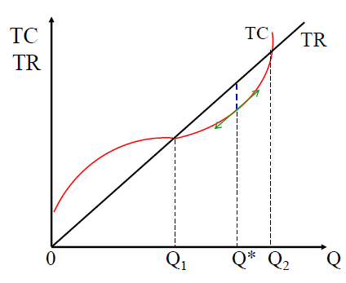
إن تعظيم الربح أو تقليل الخسارة يقتضي أن تكون آخر وحدة تنتجها المنشأة هي الوحدة التي يتعادل إيرادها الحدي مع تكلفتها الحدية أو تزيد عليهاP ≥ MC : لو توسعت المنشأة في الإنتاج إلى أكثر من Q* يزيد إيرادها وتزيد أيضا تكاليفها بشكل أكبر، مما يؤدي إلى تقليص الربح. كذلك لو اكتفت ببيع كمية أقل من Q* فتقل تكاليفها، لكن إيراداتها تقل بشكل أكبر، مما ينتهي بتقليص الربح. وعندئذ تكون الكمية المثلى التي تعظم الربح هي Q*
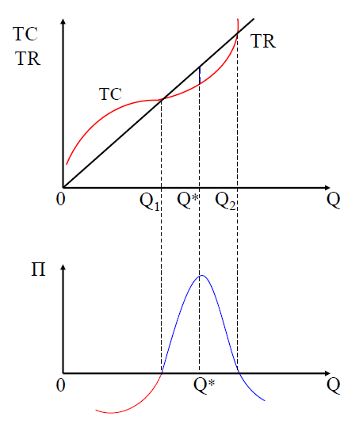
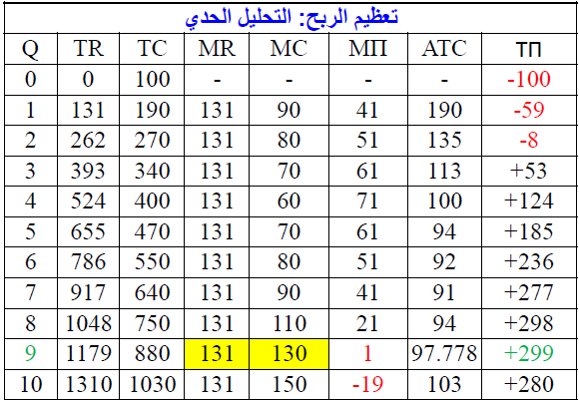
يتضح من الجدول أعلاه أن مستوى الإنتاج الذي يعظم الربح هو 9 ، ويقاس الربح كما يلي 9*(131-97.778)=9*33.222≈299 :
ويمكن أن أن نحدد مساحة الربح عبر الرسم البياني التالي:
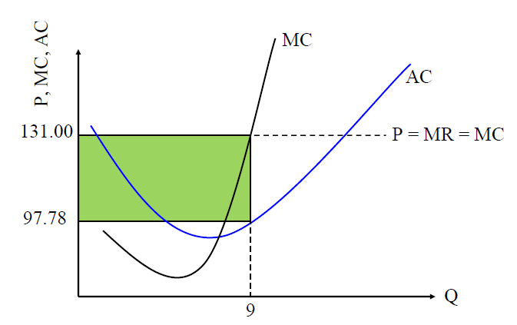
توازن المنشأة في المدى القصير، حيث يتحدد الإنتاج الأمثل بتقاطع منحنى التكلفة الحدية MC مع منحنى الطلب المعبر عنه بالسعر P ، ويقاس مقدار الربح بالمساحة الملونة بالأخضر.
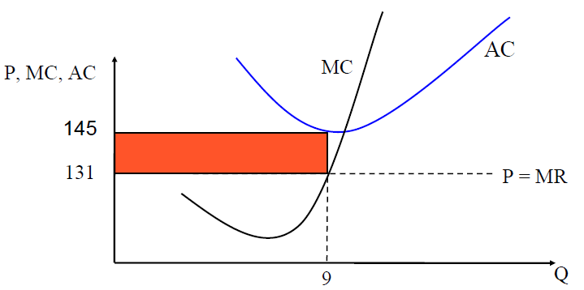
توازن المنشأة يحصل عندما يكون MC = MR . ولكن بدل ا عن تعظيم الربح، تصل المنشأة إلى خسارة نتيجة للتكلفة المتوسطة المرتفعة )لعدة أسباب منها ارتفاع أسعار عناصر الإنتاج، أو تدني الكفاءة الإنتاجية، أو انخفاض معدل استغلال الطاقة الإنتاجية(، التي تفوق مستوى سعر السوق. وتقيس المساحة بالأحمر الخسارة الكلية، وتساوي بالقيمة الصحيحة: 9*│(131-145)│=9*(14)=126
قرار الاغلاق : إذا توقعت المنشأة أن الخسائر ستستمر لفترات طويلة، فيسعى عندئذ إلى التوقف عن الإنتاج في المدى القريب * الاستمرار في الإنتاج إذا كان P˃AVC اوTR˃TVC * التوقف عن الإنتاج إذا كان P≤AVC اوTR≤TVC
يوضح الجدول التالي حالة منشأتين لا تحققان أرباح، ومقدار الخسارة في حالة الاستمرار في الإنتاج وفي حالة التوقف عن الإنتاج:
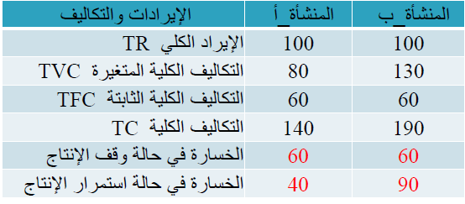
منحنى عرض المنشأة في المدى القصير : يتضح من الرسم البياني التالي : أن المنشأة في سوق المنافسة التامة قد تستمر في إنتاج الكمية التوازنية Q* أي عند نقطة التعادل (Break-Even Point ) , أو عند تساوي السعر مع متوسط التكاليف الكلية او تساوي الإيراد الكلي مع التكاليف الكلية ,و هي إذن تصل إلى افضل ربح اقتصاد مساوياً للصفر , لكنها تحقق أرباحاً عادية عبر التكاليف الضمنية .
فعند السعر P₄ المنشأة تحقق أرباحاً عادية تبرر لها البقاء في سوق المنافسة , وعند السعر P₃ تتحمل المنشأة خسارة في المدى القصير لكنها تستمر في الإنتاج طالما أن السعر يزيد على متوسط التكاليف المتغيرة , لآن الخسارة عند حجم الإنتاج Q₃ مثلا تصل تقربيا إلى ثلثي متوسط التكاليف الثابتة . و السعر P₂ يعتبر أقل سعر , الذي يغطي التكلفة المتغيرة فقط , يمكن أن تقبل به المنشأة للاستمرار في الإنتاج من ترقب ارتفاع في الأسعار , وعند أي سعر أقل من P₂ مثل السعر P₁ تضطر المنشأة إلى التوقف بشكل تام عن الإنتاج .
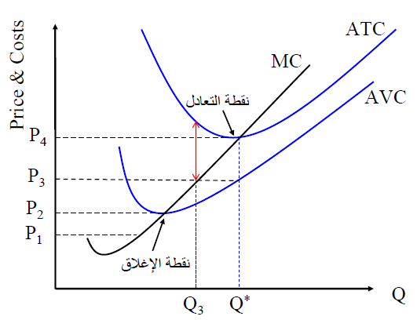
منحنى عرض المنشأه في المدى القصير : يعكس منحنى عرض المنشأة العلاقة الموجبة بين مستوى الأسعار والكميات التي تعرضها المنشأة عند كل سعر، عند افتراض ثبات باقي العوامل الأخرى. ونجد أن الجزء الملون بالأزرق من منحنى التكاليف الحدية في الرسم البياني التالي يتقاطع مع خط الطلب الأفقي أي )خط السعر(، ويعبر الجزء الملون بالأزرق عن الكميات المعروضة عند أي مستوى للسعر يتجاوز الحد الأدنى للتكلفة المتوسطة. لذا يمثل هذا الجزء من منحنى التكلفة الحدية، منحنى عرض المنشأة في المدى القصير.
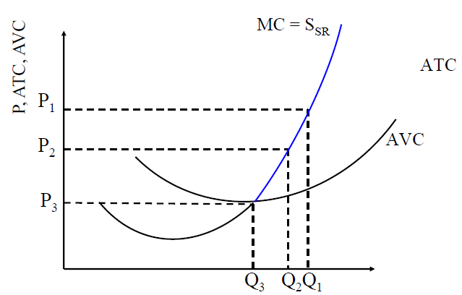
يتم تحديد منحنى عرض المنشأة في المدى القصير بالجزء من منحنى التكلفة الحدية الذي ينطلق من الحد الأدنى لمنحنى التكلفة المتغيرة أي من نقطة الإغلاق أو التوقف.
منحنى عرض السوق في المدى القصير : المدى القصير: يمثل الفترة الزمنية التي لا تكفي لخروج بعض المنشآت من السوق )لصعوبة استرداد التكاليف الثابتة(، أو التي لا تكفي لدخول منتجين جدد إلى السوق )لضرورة الوقت في إرساء بنية تحتية إنتاجية(. وهي الفترة التي يكون عدد المنشآت فيها ثابت اً في صناعة معينة أو في قطاع معين.
توازن السوق وتوازن المنشأه في المدى البعيد : المدى البعيد: هو الفترة الزمنية الكافية لدخول بعض المنشآت الجديدة إلى الصناعة أو خروج بعض المنشآت القائمة منها، لذا يكون عدد المنشآت غير ثابت في سوق المنافسة التامة. ول يتوقف دخول المنشآت طالما كانت هناك أرباح اقتصادية موجبة، ول يصل السوق إلى التوازن إل عندما ينخفض الربح القتصادي إلى الصفر، أي عند تحقيق المنتجين لأرباح عادية )مماثلة لأرباح يمكن تحقيقها في الفرص البديلة(. ويثبت هذا العدد عندما تستقرالأسعار التوازنية التنافسية وتتساوى مع الحد الأدنى لمتوسط التكلفة على المدى البعيد والذي يتعادل مع التكلفة الحدية على المدى البعيد.
يوضح الرسم البياني التالي كل من توازن المنشأة )جهة اليسار( في المدى القريب والبعيد، وتوازن السوق )جهة اليمين( في المدى البعيد
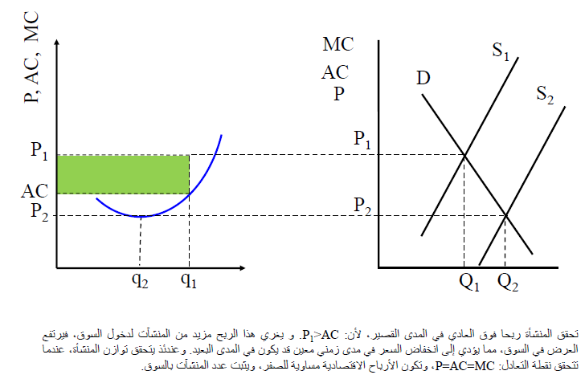
المنافسه التامه والكفاءه الاقتصاديه : توازن المنشأة في المدى البعيد في ظل المنافسة التامة يتطلب أن يكون :
P = MC = AC
فتوازن المنشأة في المدى البعيد إذ اً يحدث عندما تنتج المنشأة بأقل تكلفة للوحدة، مما يدل على تحقيق الكفاءة الاقتصادية في الإنتاج. بينما في المدى القصير، فتحدد المنشأة كمية الإنتاج عند تساوي سعر السوق مع التكلفة الحدية لهذه الكمية وتحقق أرباحا، دون أن تصل إلى الكفاءة الاقتصادية كونها لا تنتج بأقل تكلفة متوسطة ممكنة.
منحنى عرض الصناعه في المدى البعيد : حالة اقتصاديات الحجم (خاصة عند انخفاض أسعار عناصر الإنتاج، وزيادة حجم الإنتاج( : يؤدي توسع الصناعة ودخول منافسين جدد إلى خفض تكاليف إنتاج الوحدة )انخفاض( AC يوضح الرسم البياني 1 حالة صناعة ذات تكاليف متناقصة أي اقتصاديات الحجم. حالة لا اقتصاديات الحجم (خاصة عند اشتداد حدة المنافسة التي تفرط في الإنفاق على الإعلانات والدعاية( : ويشير الرسم البياني 2 إلى حالة القطاع ذو تكاليف متزايدة أي لاقتصاديات الحجم. حالة الصناعة ذات التكاليف الثابتة (تعادل تأثير العوامل التي تزيد في التكاليف مع تلك التي تخفضها( : هي الصناعات التي لا تتأثر تكلفة إنتاج الوحدة فيها بما يطرأ على الصناعة من توسع. ويبين الرسم البياني 3 حالة الصناعة ذات تكاليف ثابتة.
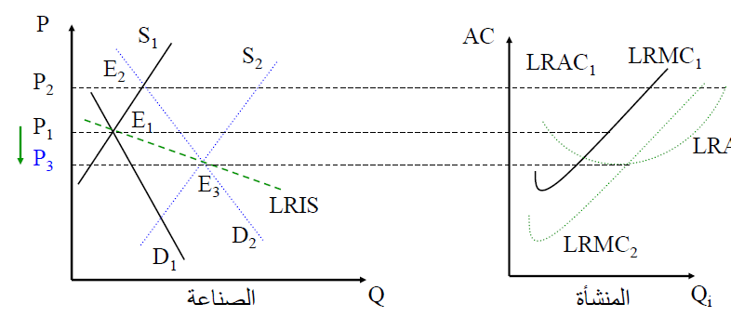
الرسم البياني :1 عند توازن الصناعة في المدى البعيد E1 ، تحقق المنشآت أرباح اا اقتصادية مساوية للصفر. لكن بزيادة الطلب وارتفاع السعر، تنتقل الصناعة إلى توازن المدى القصير عند E2 وتحقق المنشآت أرباح اا اقتصادية موجبة )أي أرباح فوق عادية(، مما يؤدي إلى دخول منافسين جدد للصناعة، فينخفض السعر وتصل الصناعة إلى توازن جديد في المدى البعيد عند E3 مع P3<P1 . ويكون منحنى عرض الصناعة في المدى البعيد هو عن الخط الأخضر المتقطع والواصل بين E1 و E3 وله انحدار سالب، ويحدث ذلك في الصناعة ذات التكاليف المتناقصة.
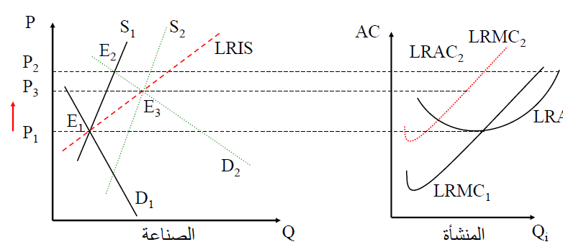
الرسم البياني :2 عند توازن الصناعة في المدى البعيد E1 ، تحقق المنشآت أرباح اا اقتصادية مساوية للصفر. لطن مع زيادة الطلب وارتفاع السعر تنتقل الصناعة إلى توازن المدى القصير عند E2 ، وتحقق المنشآت أرباح اا اقتصادية موجبة )أي أرباح فوق عادية(، مما يؤدي إلى دخول منافسين جدد للصناعة فينخفض السعر وتصل الصناعة إلى توازن جديد في المدى البعيد عند E3 مع P3>P1 . ويكون منحنى عرض الصناعة في المدى البعيد هو الخط الأحمر المتقطع والواصل بين E1 و E3 وله انحدار موجب، ويحدث ذلك في الصناعة ذات التكاليف المتزايدة.
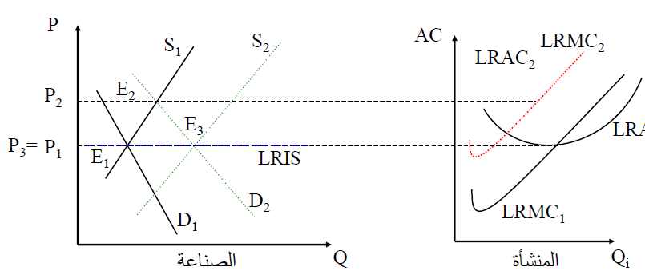
الرسم البياني :3 عند توازن الصناعة في المدى البعيد E1 ، تحقق المنشآت أرباح اا اقتصادية مساوية للصفر. لكن مع زيادة الطلب وارتفاع السعر تنتقل الصناعة إلى توازن المدى القصير عند E2 ، وتحقق المنشآت أرباح اا اقتصادية موجبة )أي أرباح فوق عادية( تؤدي إلى دخول منافسين جدد للصناعة، فينخفض السعر وتصل الصناعة إلى توازن جديد في المدى البعيد عند E3 مع P3=P1 . ويكون منحنى عرض الصناعة في المدى البعيد هو الخط الأزرق المتقطع والواصل بين E1 و E3 ومنحنى العرض في هذه الحالة تام المرونة، ويحدث ذلك في الصناعة ذات التكاليف الثابتة.

